
Curso Superior de Desenvolvimento de Software Multiplataforma

Douglas Wenzel, 3011392413022
Fernando Chibli, 3011392323017
Gustavo Ferreira, 3011392413016
Isabel Maito, 3011392413045

Projeto Interdisciplinar III
Interação Humano Computador

DelBicos - Delivery de Bicos

Orientadora
Profª Ma. Maria Janaína da Silva Ferreira

Votorantim - SP
Junho, 2025
SUMÁRIO
1. Identificação de Usuários 5
2. Definição das Personas 6
3. Definição dos Cenários 7
4. Estrutura da Informação - Card Sorting 8
4.1. Análise dos Dados 8
5. Menus e Navegação 10
5.1. Barra de Navegação Superior (Header Principal) 10
5.2. Navegação Contextual e "Trilhas" (Breadcrumbs) 11
5.3. Padrões de Interação e Feedback 11
6. Protótipo de baixa fidelidade 12
7. Definição dos Símbolos - Ícones 14
5.4. Importância dos Ícones no DelBicos 14
5.5. Tipos e Aplicações de Ícones no DelBicos 14
5.6. Boas Práticas na Definição de Ícones 16
8. Paleta de Cores 17
9. Definição dos Padrões dos componentes 18
10. Protótipo de alta fidelidade 19

LISTA DE FIGURAS

Figura 1 - Card Sorting 8
Figura 2 - Protótipo Página Inicial Deslogado e Home 12
Figura 3 - Protótipo Login e Página Inicial Logada 12
Figura 4 - Protótipo Filtragem, Categorias e Busca por data 13
Figura 5 - Protótipo Resultados de busca e Perfil do Profissional 13
Figura 6 - Protótipo Agendamento, Confirmação e Pagamento 13
Figura 7 - Logo 17
Figura 8 - Paleta de Cores e seus códigos HEX 17

LISTA DE QUADROS
Quadro 01 - Persona 1: Cliente - Ana Paula 6
Quadro 02 - Persona 2: Profissional - João Silva 6
Quadro 03 - Cenário 1 7
Quadro 04 - Cenário 2 7
Quadro 05 - Ícones de Navegação 15
Quadro 06 - Ícones de Ação 15
Quadro 07 - Ícones de Categorias de Serviço 16

Identificação de Usuários
Para garantir que o DelBicos realmente conecte clientes e trabalhadores informais de forma eficaz, segura e com qualidade, é fundamental entender profundamente quem são esses usuários e como eles interagem.
A identificação precisa dos usuários é o ponto de partida para um design centrado no usuário. Para o projeto DelBicos, uma combinação de técnicas seria ideal para capturar uma visão abrangente:
- Questionários Online: Para coletar dados demográficos, hábitos de uso de tecnologia, tipos de serviços mais procurados/oferecidos, e expectativas em relação a um aplicativo de conexão local. Poderiam ser distribuídos em grupos de redes sociais ou comunidades online relevantes.
- Entrevistas Semi-estruturadas: Realizar entrevistas aprofundadas com um número menor de clientes e profissionais informais. Isso permite explorar motivações, frustrações com os métodos atuais de busca/oferta de serviços, preocupações com segurança e confiança, e entender o dia a dia de ambos os públicos. A metodologia de "braimstorm" (provavelmente referindo-se a brainstorming) pode ser utilizada em sessões de grupo focadas com usuários, para gerar ideias sobre funcionalidades desejadas ou problemas a serem resolvidos.
- Observação Contextual: Se possível, observar clientes buscando serviços ou profissionais atuando (com consentimento, claro) pode revelar insights sobre o contexto real de uso e as dificuldades enfrentadas no "mundo real" que o DelBicos busca resolver.

Definição das Personas
A partir dos dados coletados, podemos criar personas, que são representações fictícias e detalhadas dos usuários típicos. Elas ajudam a equipe a empatizar e a tomar decisões de design focadas nas necessidades reais.

Quadro 01 - Persona 1: Cliente - Ana Paula
Nome | Ana Paula, 35 anos
Ocupação | Mudou-se recentemente para o bairro X e não conhece profissionais de confiança para pequenos reparos ou serviços domésticos. Tem um filho pequeno e pouco tempo.
Objetivos | Encontrar rapidamente um profissional de confiança e qualificado para serviços pontuais (ex: eletricista, montador de móveis) perto de sua casa, com flexibilidade de agendamento e segurança.
Dores | Insegurança em contratar desconhecidos, dificuldade em encontrar profissionais disponíveis rapidamente e preocupação com a qualidade do serviço.
Comportamento Digital | Usa aplicativos de delivery, redes sociais e pesquisa online para tudo. Prefere agendamento e pagamento online.

Quadro 02 - Persona 2: Profissional - João Silva
Nome | João Silva, 48 anos
Ocupação | Pedreiro autônomo.
Contexto | Mora e trabalha no bairro Y. Tem dificuldade em encontrar clientes consistentes em sua região, muitas vezes precisando se deslocar para bairros distantes.
Objetivos | Aumentar sua demanda de trabalho na própria vizinhança, otimizar sua agenda e ter uma forma segura e prática de receber por seus serviços.
Dores | Falta de visibilidade para novos clientes, custos e tempo de deslocamento, e a incerteza de pagamentos por serviços.
Comportamento Digital | Usa WhatsApp para comunicação, mas não está acostumado com aplicativos de agendamento. Tem um smartphone simples.

Definição dos Cenários
Cenários são narrativas que descrevem como uma persona interage com o sistema para atingir um objetivo específico. Eles ajudam a validar fluxos e identificar pontos de melhoria.

Quadro 03 - Cenário 1
Cenário 1 | Agendando um Eletricista (Ana Paula)
Ana Paula percebe que uma tomada em casa não funciona. Ela abre o DelBicos, busca por "eletricista" em sua região, visualiza perfis e avaliações, seleciona João por sua boa reputação e proximidade. Ela verifica a disponibilidade dele no calendário do aplicativo, agenda o serviço para o dia seguinte, às 14h, e realiza o pagamento inicial pelo app. Ela recebe uma confirmação do agendamento.

Quadro 04 - Cenário 2
Cenário 2 | Aceitando um Novo Serviço (João Silva)
João recebe uma notificação de um novo pedido de "troca de tomada" vindo de Ana Paula, a poucos quarteirões de sua casa. Ele abre o DelBicos, visualiza os detalhes do serviço, o endereço e o horário proposto. Vê que tem disponibilidade e aceita o serviço. O aplicativo atualiza sua agenda e envia uma notificação para Ana Paula confirmando sua aceitação.

Estrutura da Informação - Card Sorting
A análise dos resultados do card sorting realizado para o projeto DelBicos - Delivery de Bicos, foi entender como os usuários agrupam e categorizam os diferentes serviços oferecidos, visando otimizar a arquitetura da informação e a navegabilidade da plataforma.

Análise dos Dados

Consistência dos Cartões
Esta seção destaca a clareza na categorização dos cartões pelos participantes.
- Cartões Consistentemente Categorizados (acima de 70% de concordância)
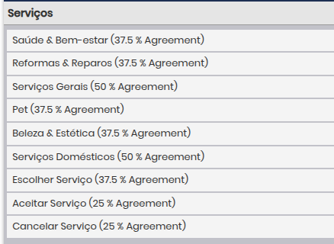
Estes cartões foram frequentemente agrupados na mesma categoria pela maioria dos participantes, indicando um alto nível de consenso e clareza.

Figura 1 - Card Sorting

- Cartões Potencialmente Confusos (abaixo de 50% de concordância)
Não foram identificados cartões com menos de 50% de concordância, o que é um excelente indicativo da clareza dos seus cartões e da robustez da categorização pelos participantes. Todos os cartões tiveram 100% de concordância, sugerindo que os participantes tiveram uma visão unânime ou muito semelhante sobre como categorizá-los.

Categorias Mais Comuns Sugeridas
Estas são as categorias que mais surgiram ou foram utilizadas pelos participantes. Elas representam as estruturas mentais predominantes dos usuários para agrupar os serviços.
- Reformas em Geral
- Reforma
- Serviços de limpeza
- Pequenos Reparos
- Serviços de Limpeza

Recomendações
Com base nos resultados robustos do card sorting, as seguintes recomendações são propostas para a arquitetura da informação do seu projeto:
- Estruturação de Menus e Navegação: As categorias "Serviços Gerais", "Reformas e Reparos" mostram-se como pilares fortes e muito claros para a estrutura de navegação principal do seu site/aplicativo. Use-as como categorias de nível superior.
- Clareza dos Cartões: A alta concordância (100%) para todos os cartões é um ponto extremamente positivo. Isso indica que os termos utilizados para os serviços são claros e bem compreendidos pelos usuários.
- Teste e Validação: Embora a concordância seja alta, sempre é válido realizar testes de usabilidade com a arquitetura de informação proposta para garantir que a experiência de navegação seja fluida na prática.

Menus e Navegação
A navegação do DelBicos será pensada para garantir que os usuários encontrem facilmente o que procuram, minimizando a memorização e oferecendo flexibilidade nas interações. Serão utilizados padrões de navegação comuns em websites, adaptados às necessidades específicas do projeto.

Barra de Navegação Superior (Header Principal)
Esta estrutura de menus e navegação busca promover a consistência e padronização em toda a plataforma, permitir o reconhecimento rápido das opções, e oferecer a flexibilidade e eficiência necessárias para a dinâmica de conexão de "bicos" do DelBicos.
Presente em todas as páginas, esta barra servirá como o principal ponto de acesso para funcionalidades globais.
- Logo DelBicos: Canto superior esquerdo, clicável para retornar à Página Inicial (Home) para o perfil logado.
- Campo de Busca: Centralizado, com ícone de lupa (🔍), permitindo buscar serviços, categorias ou profissionais.
- Ícone de Notificações: (🔔) Para alerts de novos pedidos, atualizações de status de serviço, mensagens, etc.
- Ícone de Mensagens/Chat: (💬) Para acesso rápido a conversas com profissionais ou clientes.
- Acesso ao Perfil/Dashboard: Ícone de avatar (mascote) ou nome do usuário. Ao clicar, exibe um menu dropdown com opções:
  - Cliente Logado: "Meu Perfil", "Meus Agendamentos", "Histórico de Serviços", "Pagamentos", "Configurações", "Sair".
  - Profissional Logado: "Meu Perfil", "Meus Serviços", "Minha Agenda", "Avaliações", "Ganhos", "Configurações", "Sair".
  - Usuário Não Logado: “Página Inicial”, "Login", "Cadastre-se".
- Opção de Alternar Perfil: Se o usuário tiver múltiplos perfis (cliente e profissional), um botão ou link discreto para "Alternar para Profissional" ou "Alternar para Cliente" pode ser integrado ao menu do perfil.

Navegação Contextual e "Trilhas" (Breadcrumbs)
- Filtros e Categorias: Nas páginas de listagem de serviços ou profissionais, serão implementados filtros e opções de ordenação claras, facilitando a navegação por categorias (ex: "Eletricista > Instalação > Troca de Tomada").
- Breadcrumbs (Trilhas de Navegação): Para auxiliar o usuário a saber onde está no website, especialmente em fluxos mais profundos (ex: "Home > Meus Agendamentos > Detalhes do Serviço X").

Padrões de Interação e Feedback
- Cliques e Toques: Todos os elementos de navegação serão responsivos a cliques do mouse e toques em telas sensíveis ao toque.
- Estados Visuais: Botões e links terão estados visuais claros (hover, active, disabled) para indicar interatividade e status.
- Feedback de Carregamento: Indicadores de progresso visual (loaders) serão exibidos durante transições de página ou carregamento de conteúdo, mantendo o usuário informado sobre o estado do sistema.

Protótipo de baixa fidelidade
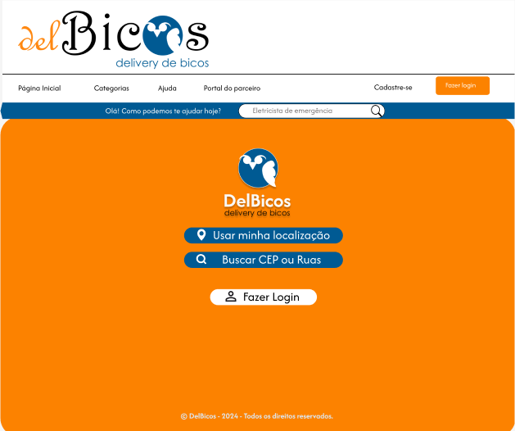
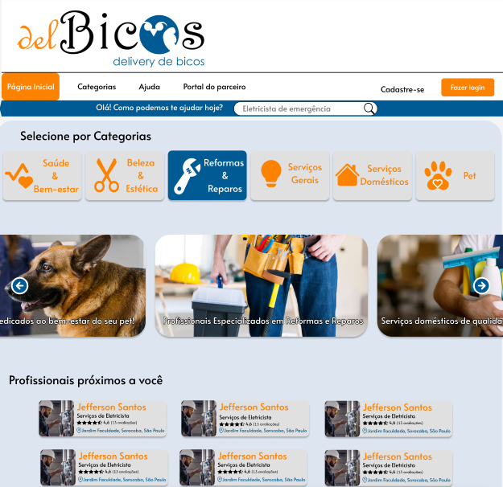
O protótipo do projeto foi desenvolvido utilizando o Figma, uma ferramenta de design colaborativa baseada na web. Essa plataforma permitiu que a equipe trabalhasse em conjunto em tempo real, facilitando a colaboração e a implementação imediata de feedback. O uso do Figma resultou em um processo de design mais eficiente e colaborativo, contribuindo para a criação de um site funcional e atraente, alinhado com os objetivos da proposta.

Figura 2 - Protótipo Página Inicial Deslogado e Home
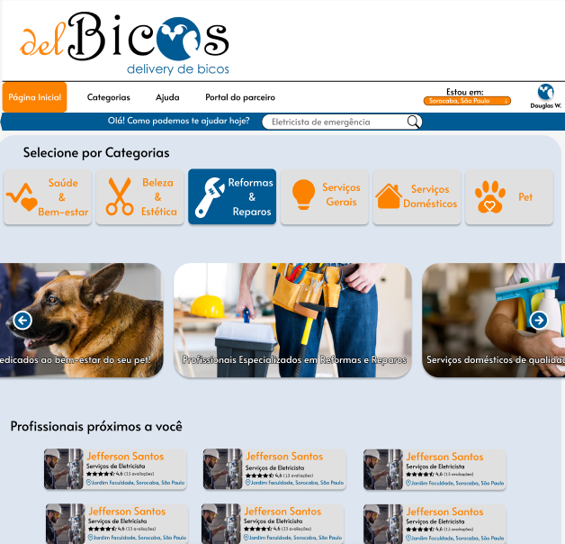
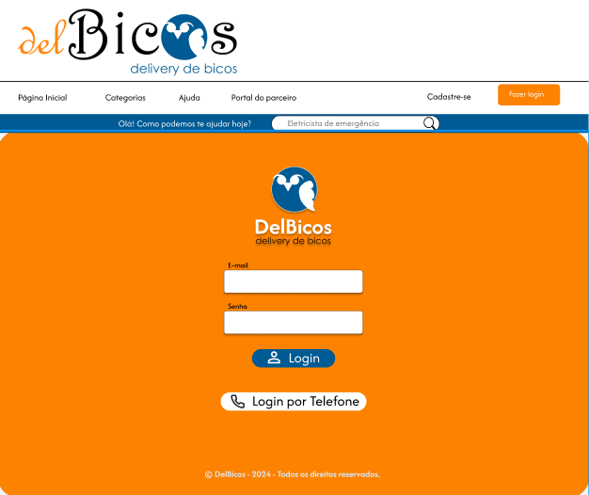

Figura 3 - Protótipo Login e Página Inicial Logada

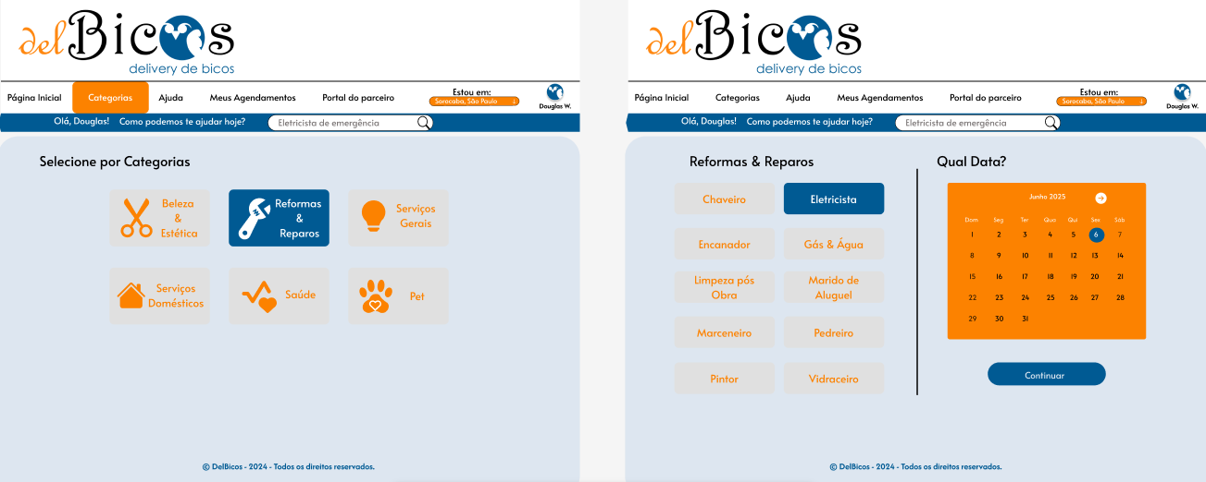

Figura 4 - Protótipo Filtragem, Categorias e Busca por data
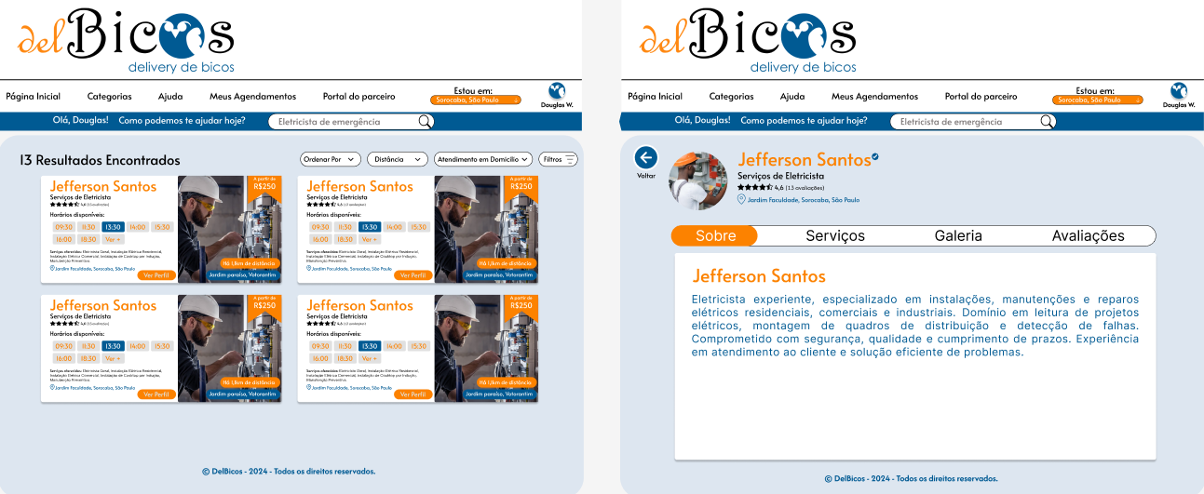

Figura 5 - Protótipo Resultados de busca e Perfil do Profissional
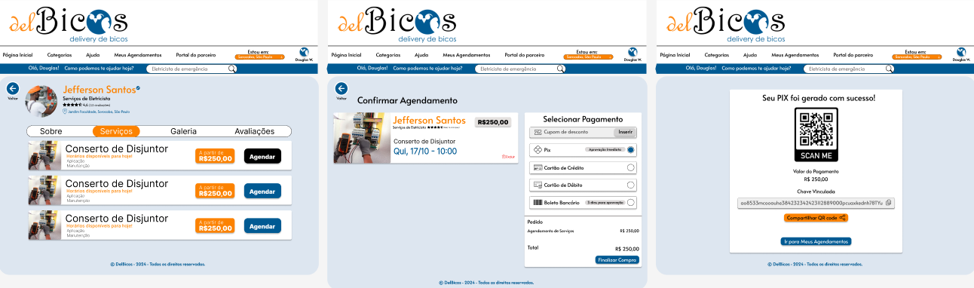

Figura 6 - Protótipo Agendamento, Confirmação e Pagamento

Definição dos Símbolos - Ícones
Os símbolos, ou ícones, são elementos visuais cruciais para a usabilidade de qualquer interface. No DelBicos, eles servem para comunicar informações de forma rápida e intuitiva, complementar o texto, economizar espaço e tornar a navegação mais eficiente e agradável. A escolha e o uso consistente dos ícones impactam diretamente na Visibilidade do Estado do Sistema, no Reconhecimento ao invés de Memorização e na Consistência e Padronização do website.

Importância dos Ícones no DelBicos
- Comunicação Universal: Ícones bem escolhidos podem transcender barreiras linguísticas, facilitando a compreensão para um público diverso.
- Eficiência Visual: Permitem que os usuários escaneiam a interface rapidamente, identificando funcionalidades ou informações essenciais sem a necessidade de ler textos extensos.
- Economia de Espaço: Ideal para telas menores, como as de dispositivos móveis, onde o espaço é limitado.
- Identidade Visual: Contribuem para a construção da marca DelBicos, tornando a interface mais profissional e memorável.
- Redução da Carga Cognitiva: Ao substituir ou complementar o texto, os ícones diminuem o esforço mental necessário para entender as ações ou o conteúdo.

Tipos e Aplicações de Ícones no DelBicos
Considerando a proposta de conectar clientes e profissionais informais para "bicos" locais, os ícones devem ser relevantes para o contexto de serviços e transações. Dentro das categorias existem subcategorias e elas não incluem símbolos ou ícones em suas descrições.

Quadro 05 - Ícones de Navegação
Home | ícone que remete ao logotipo do DelBicos para a página inicial, no caso o mascote da logo
Buscar | 🔍 (Lupa) para a funcionalidade de pesquisa de serviços, categorias ou profissionais
Meus Agendamentos | 🗓️ (Calendário/Agenda) ou ⏱️ (Relógio) para a área onde clientes consultam seus agendamentos e profissionais veem seus pedidos
Perfil/  Conta | 👤 (Silhueta de Pessoa) ou ⚙️ (Engrenagem) para acesso às configurações e dados do usuário. Optamos também por colocar o mascote da logo
Mensagens/  Chat | 💬 (Balão de Fala) para comunicação entre clientes e profissionais, ou com o suporte
Notificações | 🔔 (Sino) para alertar sobre novos pedidos, atualizações de status, etc

Quadro 06 - Ícones de Ação
Contratar/  Solicitar Serviço | ✨ (Brilho/Estrela) ou um ícone do mascote fazendo algo para iniciar um novo "bico"
Agendar | 📅 (Calendário com check) para confirmar agendamentos
Pagar | 💳 (Cartão de Crédito) ou 💰 (Saco de Dinheiro) para a função de pix
Aceitar/Recusar (para Profissional) | ✅ (Check) para aceitar um serviço e ❌ (X) para recusar.
Editar | ✏️ (Lápis) para modificar informações de perfil ou detalhes de serviço
Avaliar | ⭐ (Estrela) para a funcionalidade de avaliação de serviços e profissionais
Localização | 📍 (Pino de Mapa) para indicar a localização do serviço ou do profissional, além da localização do usuário

Quadro 07 - Ícones de Categorias de Serviço
Reformas e Reparos | 🛠️ (Ferramenta) para marcar a categoria de Reformas e Reparos
Serviços Gerais | 💡(Lâmpada) para marcar a categoria de Serviços Gerais
Beleza e Estética | ✂️(Tesoura) para marcar a categoria de Beleza e Estética
Serviços Domésticos | 🏠(Casa) para marcar a categoria de Serviços Domésticos
Saúde e Bem-estar | 🩺(Estetoscópio) para marcar a categoria de Saúde e Bem-estar
Pet | 🐾(Patinhas) para marcar a categoria de Pet

Boas Práticas na Definição de Ícones
- Consistência Visual: Manter um estilo uniforme (linhas, preenchimentos, tamanho) para todos os ícones.
- Clareza e Simplicidade: Ícones devem ser facilmente reconhecíveis e não sobrecarregados de detalhes.
- Testabilidade: Testar os ícones com usuários reais para garantir que seu significado seja universalmente compreendido.
- Acompanhamento de Texto: Embora poderosos, os ícones não devem ser usados isoladamente para ações críticas. Sempre que possível, combiná-los com rótulos de texto curtos para evitar ambiguidades.
- Escalabilidade: Utilizar formatos vetoriais (SVG) para garantir que os ícones fiquem nítidos em qualquer tamanho de tela.
A aplicação cuidadosa desses princípios na criação e implementação dos símbolos no DelBicos fortalecerá a usabilidade do website, contribuindo para uma experiência mais intuitiva e confiável para clientes e profissionais.

Paleta de Cores
A construção da marca DelBicos foi produzida a partir do sentido da junção das palavras “del” que em espanhol é “do/de” e do dialeto “Bicos” que faz referência a trabalhos rápidos, assim formando o tema de apoio “delivery de bicos” com tipografia sem serifa. As cores que completam a logo, como o laranja e azul, refletem movimento, espontaneidade, segurança e confiança alinhada ao preto e branco traz simplicidade, sofisticação e organização. A utilização do mascote trouxe outra potência à marca uma vez que a coruja simboliza sabedoria, mudança, força e proteção.


Figura 7 - Logo

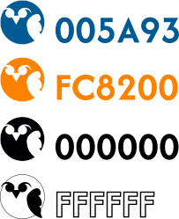

Figura 8 - Paleta de Cores e seus códigos HEX

Definição dos Padrões dos componentes
Padrões de componentes são elementos de UI reutilizáveis que garantem consistência e eficiência.
- Formulários: Padrões para campos de entrada de texto (com labels claros, placeholders), seletores de data/hora (calendário intuitivo), campos de upload (para fotos de perfil ou comprovantes), e mensagens de validação (claras e em tempo real).
- Cards de Profissional/Serviço: Um padrão para exibir informações essenciais de profissionais e serviços de forma compacta e visualmente agradável (ex: foto, nome, especialidade, avaliação por estrelas, preço médio, distância).
- Navegação: Padrões para barras de navegação superior (com logo, busca, acesso ao perfil), barra de navegação inferior (para ações principais no mobile), e menus laterais (para mais opções).
- Modal/Pop-ups: Padrões para exibir informações importantes ou solicitar confirmações sem desviar o usuário da tela principal (ex: confirmação de agendamento, alerta de erro).
- Notificações: Padrões visuais para exibir notificações de sistema (ex: novas mensagens, status de serviço atualizado) de forma discreta, mas perceptível.
- Sistema de Avaliação: Um padrão claro para clientes avaliarem profissionais (ex: estrelas, campo de texto para comentários) e para profissionais verem suas avaliações.

Protótipo de alta fidelidade e Vídeo Pitch
O protótipo do DelBicos no Figma serve como uma demonstração visual interativa das funcionalidades centrais do sistema. Ele apresenta a página inicial, a navegação para pesquisa de profissionais, os fluxos de cadastro e login de usuários, além das interações de agendamento de serviços e pagamentos. Embora a página do administrador esteja desenvolvida, as áreas dedicadas aos perfis de cliente e profissional ainda estão em fase de finalização.

https://www.figma.com/proto/1xZfYHmDwbr9aaqoh5ddxN/DelBicosV2?node-id=1364-969&t=tZpzceJg13szkrPk-1

Vídeo pitch é uma apresentação curta em vídeo que resume uma ideia, produto ou serviço para atrair investidores, clientes ou parceiros. Abaixo segue o link do projeto Delbicos - Delivery de Bicos

https://drive.google.com/file/d/10yEvsxVrwKQexhplov9oKSan1-WyZgey/view?usp=sharing

